Un lutin demande à d'autres lutins de changer de costume
On crée 3 lutins.
Quand on clique sur le premier lutin, les 2 autres changent de costume.
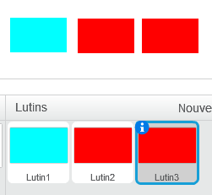
Sur les 2 autres lutins, créer un deuxième costume :
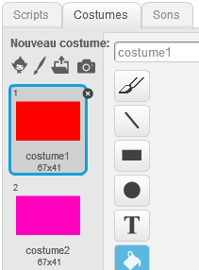
Sur le 1er lutin :
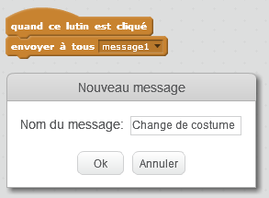
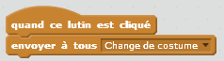
Et sur les 2 autres lutins, if faut changer de costume quand on reçoit le message :
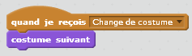
https://scratch.mit.edu/projects/127101779/

